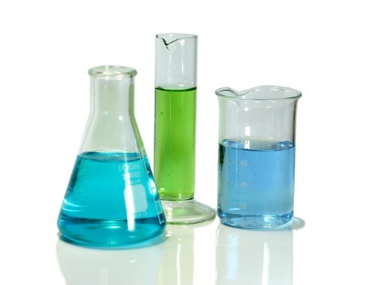
JAKOŚĆ WODY

Informacje o stanie jakości wody* na pływalni Pałacu Młodzieży
w Katowicach.
SPRAWOZDANIE Z BADAŃ NR 21141/ZL/19

Punkt poboru | Basen sportowy: niecka | System cyrkulacji
Data badania | 19.12.2019 | 19.12.2019
Ocena parametrów fizykochemicznych [F] | WODA W NORMIE | WODA W NORMIE
Ocena parametrów mikrobiologicznych [M] | WODA W NORMIE | WODA W NORMIE
Parametry odbiegające od norm | - | -

Ocena jakości wody dokonana przez firmę: Centrum Badań i Dozoru Górnictwa Podziemnego Sp. z o.o. - Ośrodek Badań Środowiska
i Zagrożeń Naturalnych, Lędziny ul. Lędzińska 8
* Badania przeprowadzone zgodnie z Rozporządzeniem Ministra Zdrowia z dnia 9 listopada 2015 r. w sprawie wymagań jakimi powinna odpowiadać woda na pływalniach (DZ. U. z 2015 r., poz. 2016)
Ocena jakości i wyniki badań wody znajdują się na stronie internetowej: http://pm.katowice.pl/basen/w zakładce <jakość wody>

